Исследование методом рамановской спектроскопии оптических свойств водной капли с органическими молекулами и наночастицами серебра
Е. Константинова^{1,2}, А. Зюбин², Д. Калинин², В. Слежкин¹, В. Брюханов²
Аспирант, магистр, студент, канд. хим. наук, доктор физ.-мат.наук
¹ - Калининградский государственный технический университет, факультет фундаментальной подготовки, г. Калининград, Россия
² - Балтийский федеральный университет имени Иммануила Канта, физико-технический институт, г. Калининград, Россия
E-mail: konstantinovaeliz@gmail.com
Метод клиновидной дегидратации компонентов [1] биологической жидкостей (белка и растворенных солей) является перспективным инструментом как для ранней диагностики заболевания, так и характера его течения и эффективности терепевтического лечения [2-4]. Оптические методы (флуоресцентной и рамановской спектроскопии) с помощью флуоресцентных маркеров способны представить информацию о диффузионных процессах, протекающих при дегидратации капли.
Главной задачей данной работы являлось изучение оптики водных капель, допированных наночастицами серебра различного размера, молекулами красителя (родамина 6Ж) и белковыми молекулами (альбумином человеческим сывороточным) методами КР-спектроскопии и микроскопии для понимания действия активных сил, ведущих к самосборке и самоупорядочиванию многокомпонентной среды.
Спектры комбинационного рассеяния капель снимали на предметном стекле и серебряных пленках, полученных методом электрохимического осаждения при токе J=10 мА и толщине анодного растворения δ=0,5 мкм. На поверхность подложки наносили каплю раствора объемом 0,01 мл. После высыхания капли радиус пленки составил 5-7 мм.
КР-спектры были получены с помощью комплекса для научных исследований Centaur U, сочетающего сканирующий зондовый микроскоп, конфокальный микроскоп/спектрометр, конфокальный лазерный микроскоп и оптический прямой микроскоп (ООО «Наноскантехнология», Россия и ЗАО «SolarLS», Республика Беларусь). Для регистрации рамановского излучения используется ПЗС-матрица с заданным временем записи в программном обеспечении прибора и длиной волны лазерного излучения λ=473 нм, λ= 632 нм. Мощность лазерного пучка составила 30 мВт, накопление сигнала ПЗС-матрицы составило 5 с.
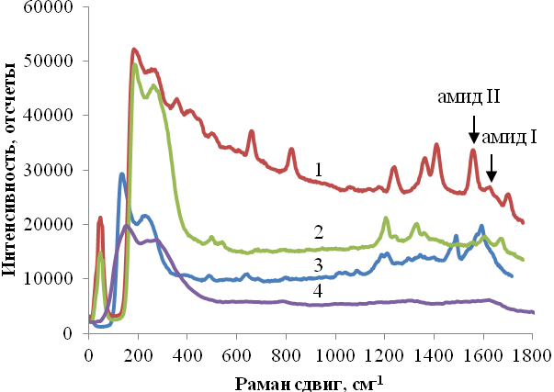
Рис. 1. КР-спектры альбумина человеческого сывороточного (С=0,5⋅10⁻⁵ М) с цитратными НЧ серебра (С=5⋅10⁻⁹ М) в капле водного раствора (1) и в фации (3) на серебряной пленке. Обозначения на рисунке: 1,3 - капля альбумина с НЧ серебра цитратного гидрозоля, 2 - капля цитратного гидрозоля, 4 – серебряная пленка. Длина волны возбуждения 632 нм. Регистрация сигнала проводилась в центре капли.

На рис.1 представлены спектры комбинационного рассеяния высыхающей капли белкового раствора и ее следа (пленки-фации). Как видно, в спектре рассеяния капли альбумина и белковой фации (кривая 1 и 3) проявляются колебания амида I (Δν=1600-1700 см⁻¹) и амида II (Δν=1500-1600 см⁻¹) [5-7]. В спектре КР капли белка с НЧ наблюдаются колебания на ν=642 см⁻¹ и ν=820 см⁻¹, относящие к неплоским деформационным колебаниям N-H группы. Также колебания на данных частотах относят к колебаниям амида IV и V.
Заметим, что интенсивность рамановского сигнала в капле выше, чем в пленке-фации, также в капле основные идентификационные колебательные полосы выражены четче, поскольку не происходит комплексообразования белковых молекул с наночастицами серебра или их димеризация.

Результаты получены в рамках государственного задания Минобрнауки России № № 3.5022.2017/БЧ.
.

Литература

- Шабалин В.Н. Морфология биологических жидкостей человека / Шабалин В.Н., Шатохина С.Н.– М.: Хризостом, 2001. – 303 с
- Шатохина С.Н. Морфологическая картина ротовой жидкости: диагностические возможности / С. Н. Шатохина, С. Н. Разумова, В. Н. Шабалин // Стоматология. – 2006. – № 4. – С. 14-17.
- Деев Л.А. Диагностическая и прогностическая ценность пластинчатых структур биологических жидкостей у больных с поздними стадиями первичной глаукомы / Деев Л.А., Шатохина С.Н., Шабалин В.Н. // Морфология биологических жидкостей в диагностике и контроле эффективности лечения. – М.: Медсервис, 2001. – С. 100-102.
- Возможности применения метода кристаллографии слезы при патологии слезоотводящей системы / В.Г. Белоглазов, Е.Л. Атькова, А.А. Федоров [и др.] // Вестник офтальмологии. – 2003. – № 4. – С. 49-52.
- Qi Xiao et al. Direct observation of the binding process between protein and quantum dots by in situ surface plasmon resonance measurements. Nanotechnology. Vol. 20. P. 325101 (7pp) (2009)
- X. Xu, Y. Wang, H. Wang, H. Su, X. Mao, L.Jiang, M.Liu, D.Sun, S.Hou.Synthesis of triangul silver nanoprisms and studies on the interections with human serum albumin/ Journal of molecular liquids, 220, 2016, 14-20
- M. H. Ahmed, J.A. Byrne, J. McLaughlin, W. Ahmed. Study of human serum albumin absorption and conformational change on DLC and silicon doped DLC using XPS and FTIR spectroscopy. Journal of biomaterials and nanobiotechnology, 2013, 4, 194-203

